1 сентября – День знаний

День знаний – это первые звонки и волнения, много цветов и белых бантов, знакомство первоклассников с учителем, с одноклассниками, а для ребят постарше – это первый учебный день.
1 сентября – самый долгожданный день для тех, кто впервые переступит школьный порог.
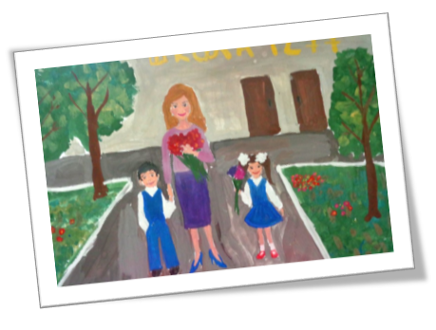
Традиции праздника
Первого сентября нарядно одетые ученики с букетом цветов идут в школу. В этот день для них проводят торжественные линейки, посвященные началу учебного года. Для первоклассников звенит их первый школьный звонок. В средних специальных и высших учебных заведениях торжественные линейки обычно не проводятся. Для первокурсников проходит торжественное собрание.
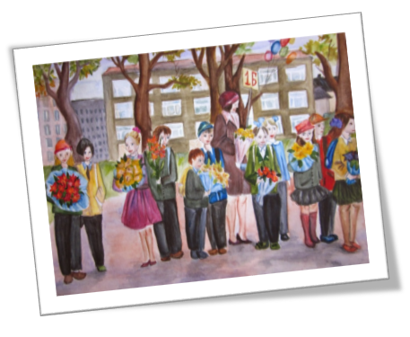
История 1 сентября
В России с 1492 г. по 1699 г. в этот день праздновали Новый Год. Но c 1700 г. Петр I подписал указ, в соответствии с которым Новый Год было решено перенести на 1 января.
В СССР до середины 30-х годов XX века не было точной даты начала учебного года. Согласно постановлению Совнаркома от 14 августа 1930 года, «все дети в возрасте 8-10 лет должны были быть приняты в школу осенью».
Официально День знаний учрежден Верховным Советом СССР 1 сентября 1984 года. До того, как День Знаний получил статус государственного праздника, он был рядовым учебным днём, хотя и начинался с торжественной линейки.
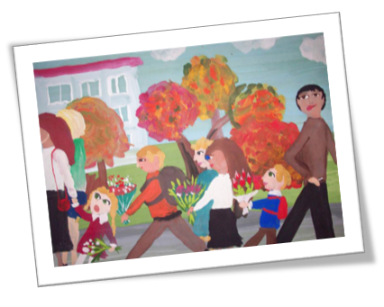

Значение Дня знаний
Это праздник не только педагогов и учащихся, это факт признания важности образования. Ведь оно помогает нам быть уверенными в жизни и приводит к успеху.
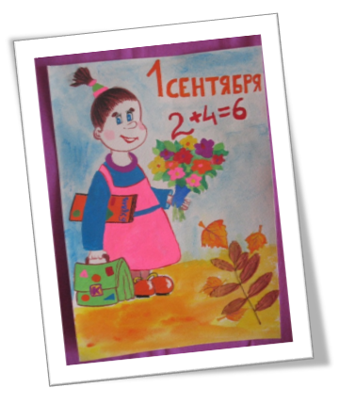
Первый день в школе для некоторых детей сопровождается излишними волнениями. Не нужно переживать, ведь учителя с нетерпением ждут встречи со своими любимыми учениками и рады каждому.
Поздравляем всех школьников, студентов, их родителей и педагогов.
Пусть учебный процесс станет для всех интересным, творческим и активным!

